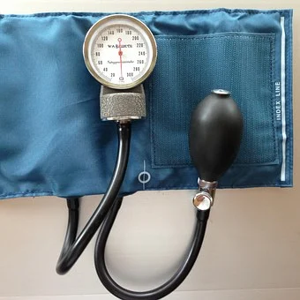
Hoe ga ik hier aan werken:
- De 1e 4 weken gebruik ik om het bloeddruk meten te oefenen.
- Ik vraag mijn collega’s of ik bij hem/haar een bloeddruk mag meten.
- Ik laat mijn werkbegeleider de bloeddruk controleren/ meeluisteren zodat ik zeker weet dat ik het goed gehoord heb.
- De laatste maand gebruik ik om te oefen bij verschillende zorgvragers.
- Ik vraag aan 8 cliënten of ik een keer bloeddruk mag meten.
- Ik maak voor mezelf een overzichtje met welke bloeddruk ik gemeten heb, zodat ik aan mijn werkbegeleider kan laten zien dat ik 8x gemeten heb en dit leerdoel behaald heb.
Binnen 2 maanden wil ik bij 8 zorgvragers een bloeddruk gemeten hebben.

